Curriculum Vitae
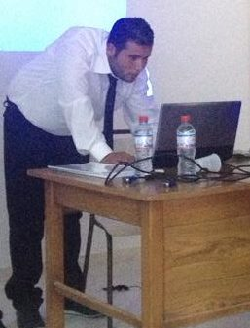
Renseignements personnels

Nom :Ben Guirat
Prénom : Wissem
Date et lieu de naissance : 05- 10-1991 à Houmt Souk
Adresse : Erriadh Jerba 4146
E-mail : wben.guirat@gmail.com
Situation familiale : célibataire
Téléphone : 43220203-58935112

Formation

  - Baccalauréat : science technique
  - Diplôme: Technicien supérieure spécialité Réseau Informatique.
  - Stages suivis:
- Un stage d'initiation :
d'une durée d'un mois (Juin / juillet 2013) réalisé au sein de l’aéroport de Djerba Zersis dans le partie Informatique.
- Un stage de fin d’étude, d'une durée de 3 mois également (mars →mai2014) à effectué au sein de Tunisie Télécom de Djerba dont l'objectif est de mettre en pratique les connaissances acquises et de réaliser une application réseau qui permet de optimiser la qualité de service de réseau MSAN.
- Attetations de travail :
* travailler dans la societé de « gravo plus» de période un ans et 4 mois dans le poste de technicien supérieur en informatique .
*travailler dans la societé de réseau « Lyca Mobile » avec le titre d’agent commerciale .une bonne connaissance de publicité des produits « pus lyca mobile et les cartes de charge » et bonne connaissance de l’activation des pus , parametrage et le configuration internet des pus.
Langues

Ecrire, parler et lire: Arabe, Français.
Ecrire, lire : , Anglais et Espagnol.
Logiciels maîtrisés

  - Logiciels de bureautiques : Word, FrontPage, Excel, Power Point.
  - Logiciels de base de données (SGBD) : Access, MySQL, Oracle, SQL_SERVER.
  - Logiciels de développements : C#, HTML, PHP, Java script, SQL C++et VB.NET.
  - Logiciels de réseau : Bosons netsim, Cisco packet tracer.
  - Logiciels de conception : Star UML, PowerAMC
  - Autres logiciels : Photoshop, ….
Sports

- Football
- Natation
- ……

